暴雪战网启动配置管理器
安装、配置 Windows 用户与创建桌面快捷方式教程
本教程目标
完成安装后，配置 Battle.net Launcher.exe 的路径、设置 Windows 用户密码、初始化本地 Windows 用户，并创建可直接启动对应配置的桌面快捷方式。

文档版本：1.0 日期：2026-09-19

一、完整操作流程
推荐按照以下顺序操作：
步骤 | 操作 | 结果
1 | 打开安装程序 | 安装器显示窗口并完成安装
2 | 修改 Battle.net Launcher.exe 路径 | 工作目录自动更新为程序所在目录
3 | 输入密码并保存用户配置 | 配置保存，凭据写入 Windows Credential Manager
4 | 初始化 Windows 账号 | 按配置创建本地 Windows 用户
5 | 创建桌面快捷方式 | 桌面出现当前配置专用快捷方式
6 | 启动当前配置 | 以指定 Windows 用户启动 Battle.net

二、打开安装程序
- 双击最新的安装包：
D:\code\wow_runner\installer\dist\WowRunner-Setup.exe
- 安装窗口打开后，确认安装位置。默认位置通常是当前用户的本地程序目录。
- 勾选需要的选项，点击“开始安装”。
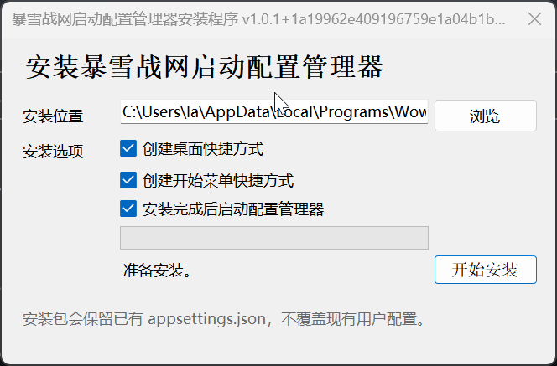
图 1：安装器主界面
- 安装完成后，若勾选了“安装完成后启动配置管理器”，程序会自动打开配置管理器。
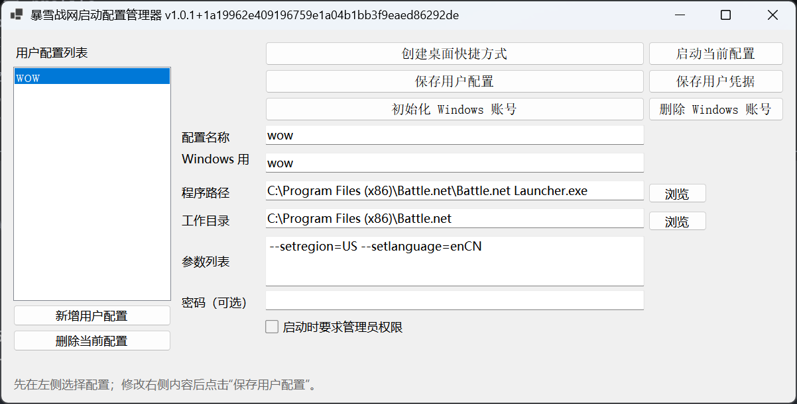
图 2：安装完成后自动打开配置管理器

三、修改 Battle.net Launcher.exe 路径
配置器左侧是用户配置列表，右侧是当前选中配置的详细内容。先选择左侧的“wow”配置。
在“程序路径”一行点击“浏览”，选择实际安装的 Battle.net Launcher.exe。示例路径：
C:\Program Files (x86)\Battle.net\Battle.net Launcher.exe
重要提示
程序路径可以按照你电脑上的实际安装位置修改。如果 Battle.net 安装在其他盘符或目录，请选择你电脑中真实存在的 Battle.net Launcher.exe。

选择程序路径后，工作目录会自动更新为该 EXE 所在的前级目录，例如：
C:\Program Files (x86)\Battle.net
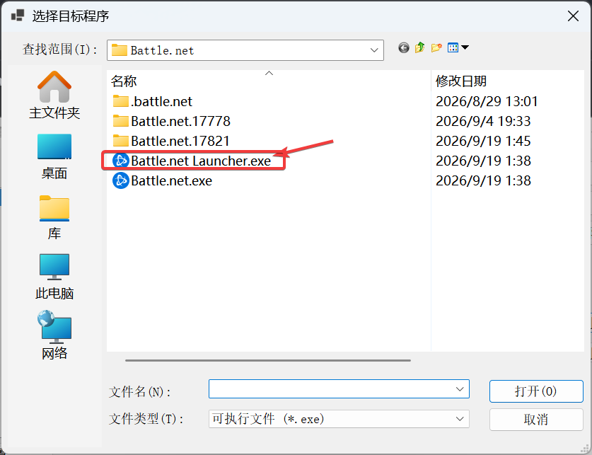
图 3：修改程序路径

四、输入密码并保存用户配置
在“密码（可选）”输入框中输入目标 Windows 用户的密码。教程示例可以使用：
123456
正式使用时请改成你自己的安全密码，不要直接使用示例密码。
点击“保存用户配置”后，会同时保存：
- 程序路径、工作目录和参数列表。
- Windows 用户名配置。配置器只需要输入裸用户名，例如 wow1、wow-alt 或 wow_test，底层会自动保存为 .\wow1、.\wow-alt 或 .\wow_test。
- 如果密码框有内容，会覆盖保存该 profile 的旧凭据。
- 密码不会写入 appsettings.json，而是保存到当前 Windows 用户的 Credential Manager。
覆盖密码说明
如果之前已经保存过凭据，再输入新密码并点击“保存用户配置”，旧凭据会被新密码覆盖。如果密码框留空，则不会清空原来的凭据。

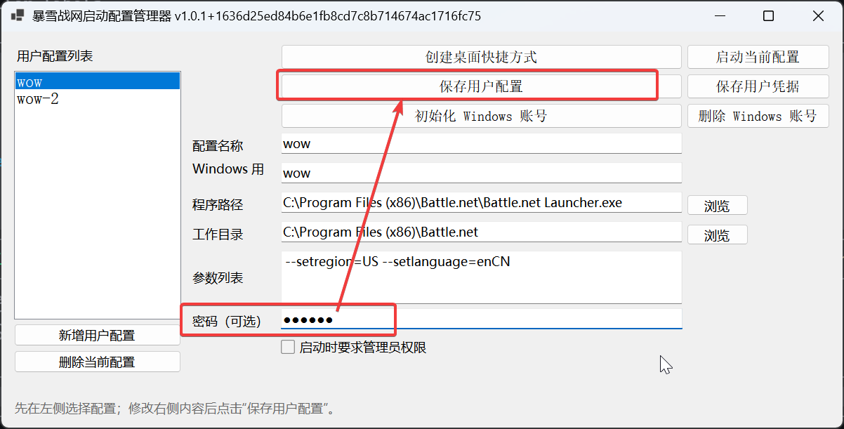
图 4：输入密码并保存用户配置

五、初始化 Windows 用户
保存用户配置后，点击“初始化 Windows 账号”。程序会请求管理员权限，并根据当前 profile 创建本机 Windows 用户。
关于密码的处理：
- 通常情况下，初始化过程会直接使用刚才保存到 Credential Manager 的密码，不需要再次输入。
- 如果 UAC 中切换成了另一个管理员账号，该管理员身份可能无法读取原用户的 Credential Manager。此时程序会再次弹出密码窗口，请输入同一个 Windows 用户密码。
- 初始化只支持本机 Windows 用户，不支持域账号。
图 5：初始化 Windows 账号按钮
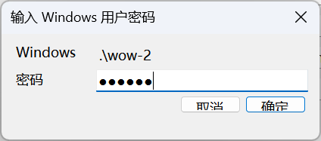
图 6：管理员权限确认或密码输入窗口
本步骤的明确结论
优先使用你在配置器中保存的密码；只有在 UAC 切换到其他管理员身份、无法读取原凭据时，才需要再次输入密码。

六、创建桌面快捷方式
确认 profile 已保存后，点击“创建桌面快捷方式”。
- 如果程序路径是 Battle.net Launcher.exe，快捷方式名称为“暴雪战网 - 配置文件名.lnk”。例如配置名为 wow-alt 时，快捷方式为“暴雪战网 - wow-alt.lnk”。
- 快捷方式会使用 Battle.net Launcher.exe 自己的图标。
- 快捷方式会记住当前 profile 对应的 Windows 用户、参数和路径。
- 不同 profile 可以创建多个快捷方式。
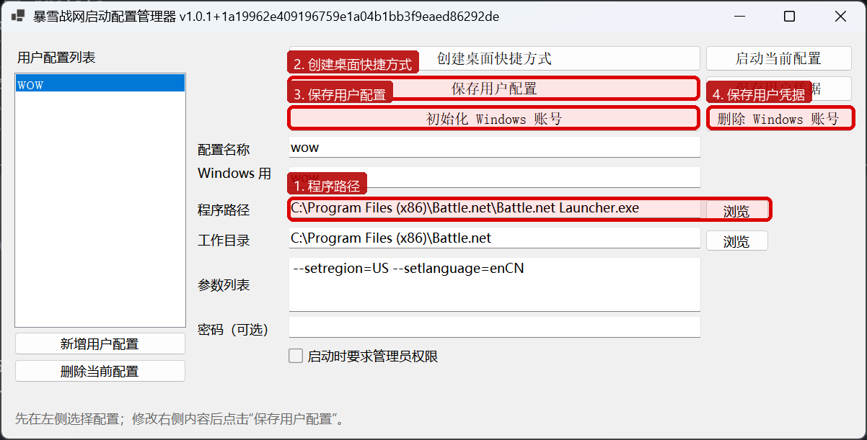
图 7：创建桌面快捷方式按钮
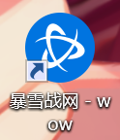
图 8：桌面上的快捷方式

七、启动当前配置
有两种启动方式：
- 回到配置管理器，点击“启动当前配置”。
- 双击桌面上对应 profile 的快捷方式。
如果同时运行了其他 Battle.net 或 Agent 进程，Battle.net 可能会复用已有会话。测试不同 Windows 用户时，建议先关闭已有的 Battle.net、Agent 和 WoW 进程。
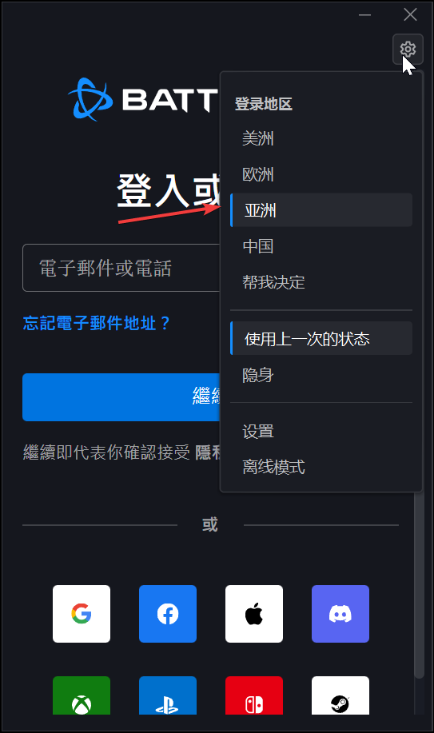
图 9：Battle.net 目标程序图标

八、常见问题
安装器双击没有窗口：请使用最新的 131 MB 左右版本。旧版本是无交互的自解压安装包，已经替换为有可见安装界面的 WinForms 安装器。
启动配置管理器出现 CMD 窗口：请重新安装最新版。主程序现在使用 WinExe 输出类型，正常从快捷方式启动不会额外打开控制台窗口。
工作目录是否需要手动填写：选择程序路径后会自动截取 EXE 所在目录；如果业务需要，也可以手动修改工作目录。
删除 Windows 账号会不会删除用户目录：选择同时删除 Windows 账号时，会在十秒确认后删除账号及其 Windows 用户配置目录。只删除左侧配置时不会删除 Windows 账号。
快捷方式图标为什么不同：Battle.net Launcher.exe 的 profile 快捷方式优先读取目标 EXE 的图标；如果目标路径不存在，则使用暴雪战网启动配置管理器图标。

九、操作完成检查清单
- 安装器正常打开并完成安装。
- Battle.net Launcher.exe 路径已修改为本机实际路径。
- 工作目录已自动更新为程序所在目录。
- 已输入密码并点击“保存用户配置”。
- Windows 用户已成功初始化。
- 桌面已生成对应 profile 的快捷方式。
- 快捷方式名称和图标符合预期。
- 双击快捷方式可以启动对应配置。

